В случае уклонения родителей более 3 месяцев в течение года от уплаты по судебному постановлению средств на содержание несовершеннолетних или совершеннолетних, но нетрудоспособных и нуждающихся в материальной помощи детей может быть назначено наказание в виде общественных работ, или исправительных работ на срок до двух лет, или арест, или ограничение свободы на срок до трех лет, или лишение свободы на срок до одного года.  В соответствии с ч.3 ст.174 УК, за вышеуказанные деяния, совершенные лицом, ранее судимым за уклонение от содержания детей либо от возмещения расходов, затраченных государством на содержание детей, находящихся или находившихся на государственном обеспечении, наступает ответственность в виде исправительных работ на срок от одного года до двух лет, или арест, или ограничение свободы на срок от одного года до трех лет, или лишение свободы на срок до двух лет.  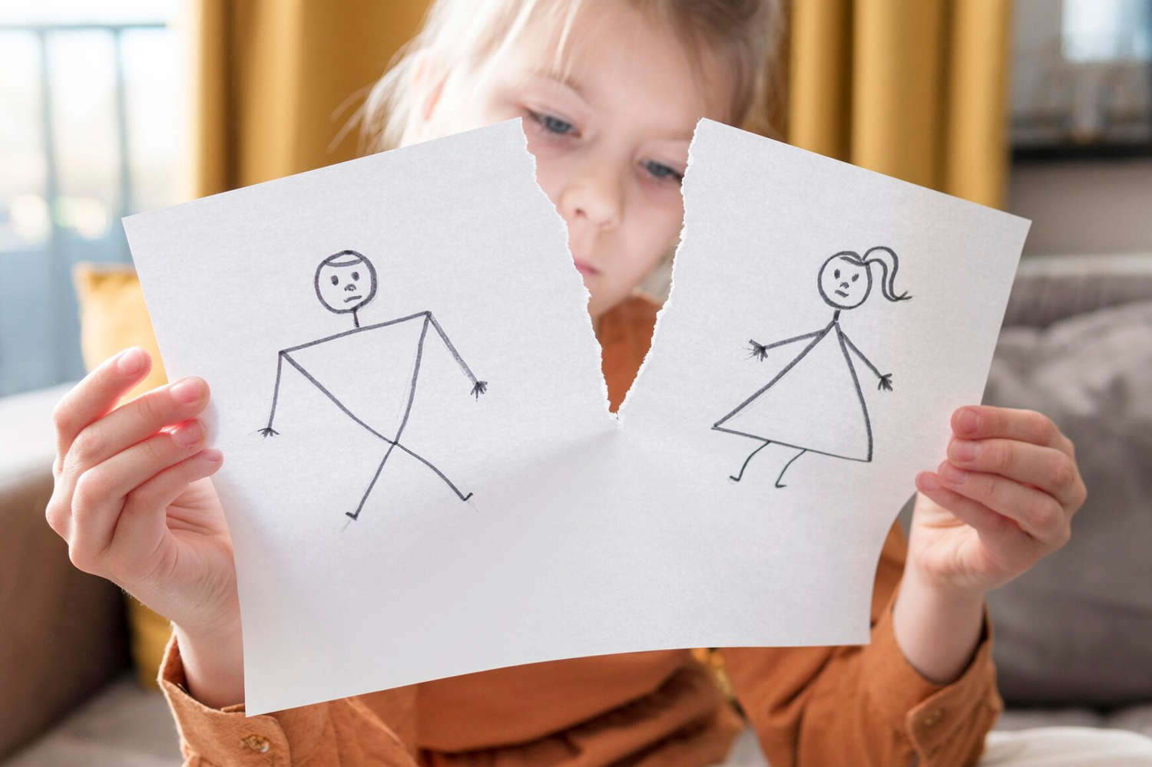 | Уважаемые родители, помните: детская беспечность и ваше невнимание приводят иногда к трагедии - гибнут дети!  Именно поэтому статьей 159 Уголовного кодекса Республики Беларусь введена ответственность за оставление в опасности. За заведомое оставление без помощи лица, находящегося в опасном для жизни или здоровья состоянии и лишенного возможности принять меры к самосохранению по малолетству, старости, заболеванию или вследствие своей беспомощности, в случаях, если виновный имел возможность оказать потерпевшему помощь и был обязан о нем заботиться, предусмотрена уголовная ответственность в виде ареста или ограничения свободы на срок до двух лет со штрафом или без штрафа. В случае заведомого оставления в опасности, совершенное лицом, которое само по неосторожности или с косвенным умыслом поставило потерпевшего в опасное для жизни или здоровья состояние, наступает уголовная ответственность в виде ареста или ограничения свободы на срок до трех лет, или лишения свободы на тот же срок со штрафом.  Уважаемые родители! Помните, благополучие ваших детей зависит прежде всего от Вас, от Вашей жизненной позиции, желания создать для ребенка безопасные условия, воспитать его достойным гражданином нашей страны. | Учреждение образования  «Гомельский государственный университет имени Франциска Скорины»  Отдел по идеологической и воспитательной работе  Памятка для родителей  «Обязанности родителей по воспитанию детей»    «Ты рождаешься в своей семье, и твоя семья рождается в тебе.  Без возврата. Никаких обменов»  Э.Берг  г. Гомель, 2026
Так, ст. 10.3 Кодекса Республики Беларусь об административных правонарушениях (далее - КоАП) предусмотрена ответственность за невыполнение родителями или лицами, их заменяющими, обязанностей по воспитанию детей, повлекшее совершение несовершеннолетним деяния, содержащего признаки административного правонарушения либо преступления, но не достигшим ко времени совершения такого деяния возраста, с которого наступает административная или уголовная ответственность за совершенное деяние. В ч.2 ст.10.3 КоАП предусмотрена ответственность за невыполнение родителями или лицами, их заменяющими, обязанностей по сопровождению несовершеннолетнего в возрасте до 16 лет либо по обеспечению его сопровождения совершеннолетним лицом в период с двадцати трех до шести часов вне жилища.  В случае невыполнения возложенных на родителей обязанностей по воспитанию детей к ним применяются меры воздействия, предусмотренные законодательством, регулирующим брачно-семейные отношения.  Лишение родительских прав не освобождает родителей от обязанностей по содержанию ребенка (ст. 82 КоБС). Кроме обязанности заниматься воспитанием ребенка, родители обязаны и содержать его. Ст. 174 Уголовного кодекса Республики Беларусь (далее - УК) предусматривает ответственность за уклонение родителей от содержания детей либо от возмещения расходов, затраченных государством на содержание детей, находящихся или находившихся на государственном обеспечении. | Воспитание и содержание ребенка признаются ненадлежащими, если не обеспечиваются права и законные интересы ребенка, в том числе, если ребенок находится в социально опасном положении. Под социально опасным положением понимается обстановка, при которой:  - Родителями, одним из родителей не удовлетворяются основные жизненные потребности ребенка;  - Родителями не обеспечивается надзор за поведением ребенка и образом жизни, вследствие чего ребенок совершает деяния, содержащие признаки административного правонарушения либо преступления;  - Родители, иные лица, участвующие в воспитании и содержании ребенка, ведут аморальный образ жизни, что оказывает вредное воздействие на ребенка, злоупотребляют-своими правами и (или) жестоко обращаются с ним, в связи с чем имеет место опасность для жизни и (или) здоровья ребенка.  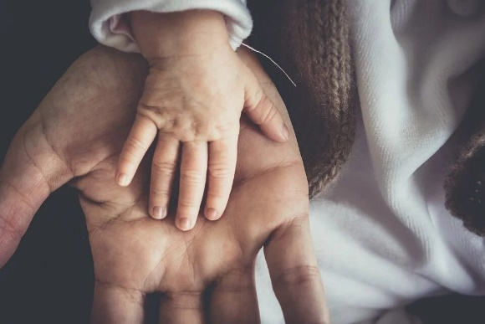  В отношении родителей, уклоняющихся от выполнения родительских обязанностей, в РБ установлена ответственность. | В Республике Беларусь на законодательном уровне закреплен ряд обязанностей, которые родители должны выполнять в отношении своих детей.  Так, обязанности родителей по воспитанию детей, забота об их здоровье, развитии и обучении закреплены в ч.З ст.32 Конституции Республики Беларусь.  Помимо основного Закона нашего государства, обязанности родителей по воспитанию детей определены Кодексом Республики Беларусь о браке и семье (далее - КоБС).  Согласно ст. 68 КоБС родители обязаны воспитывать детей, осуществлять уход и надзор за ними, обеспечивать защиту их прав и законных интересов.  В соответствии с ч.1 ст. 75 КоБС родители осуществляют воспитание детей, а также обязаны осуществлять попечительство над ними и их имуществом.  Так ч.1 и 2 ст. 76 КоБС установлено равенство прав и обязанностей обоих родителей. Отец и мать имеют равные права и обязанности в отношении своих детей. Родители пользуются равными правами и несут равные обязанности в отношении своих детей и в случае расторжения брака между ними, если иное не предусмотрено в Соглашении о детях.  Ст. 77 КоБС регулирует участие отдельно проживающего родителя в воспитании детей. Родитель, проживающий отдельно от детей, имеет право общаться с ними и обязан принимать участие в их воспитании. Родитель, при котором проживают дети, не вправе препятствовать другому родителю общаться с детьми и участвовать в их воспитании.

